

# Description du document

|  |  |
| --- | --- |
| Titre | Project Log Document |
| Objet | Whale Music PLD |
| Auteur | Whale Music |
| Responsable | Clément Guichard |
| E-mail | whalemusic_2024@labeip.epitech.eu |
| Mots-clés | Project Log Document, Epitech Innovation, Whale Music, User stories, fonctionnalités, tâches, gestion de projet, sprint, definition of done |
| Promotion | 2024 |
| Date de mise à jour | 05/07/2022 |
| Version du modèle | 1.0 |

# Description du document

|  |  |  |  |  |
| --- | --- | --- | --- | --- |
| Date | Version | Auteur | Section(s) | Commentaires |
| 05/07/2022 | 1.0 | WhaleMusic | Toutes | Première version |

# Organigramme des livrables

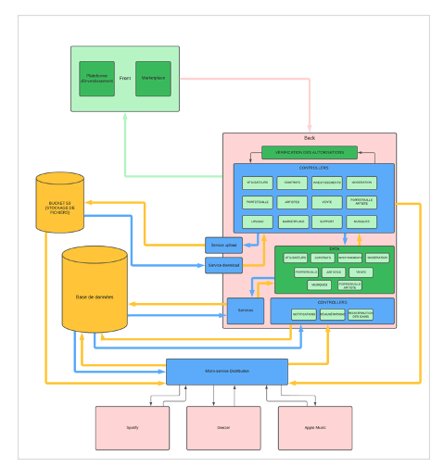

# Carte des livrables

## Cartes parties investissement artistes

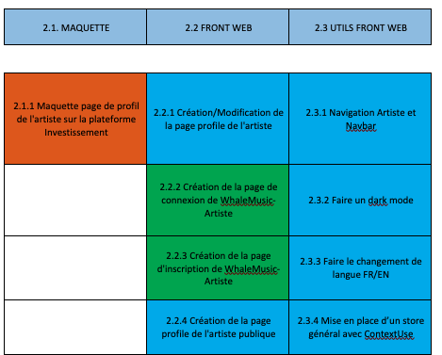

## Cartes partie Marketplace

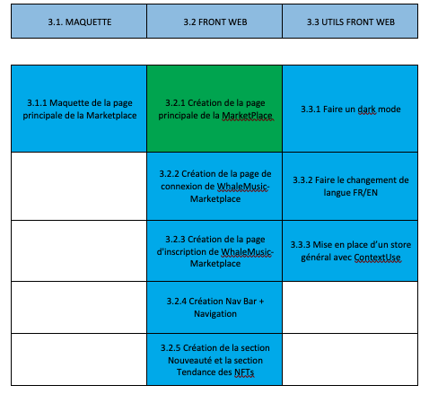

## Cartes Landing Page

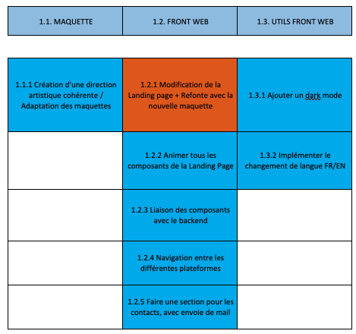

## Cartes 'Autres'

